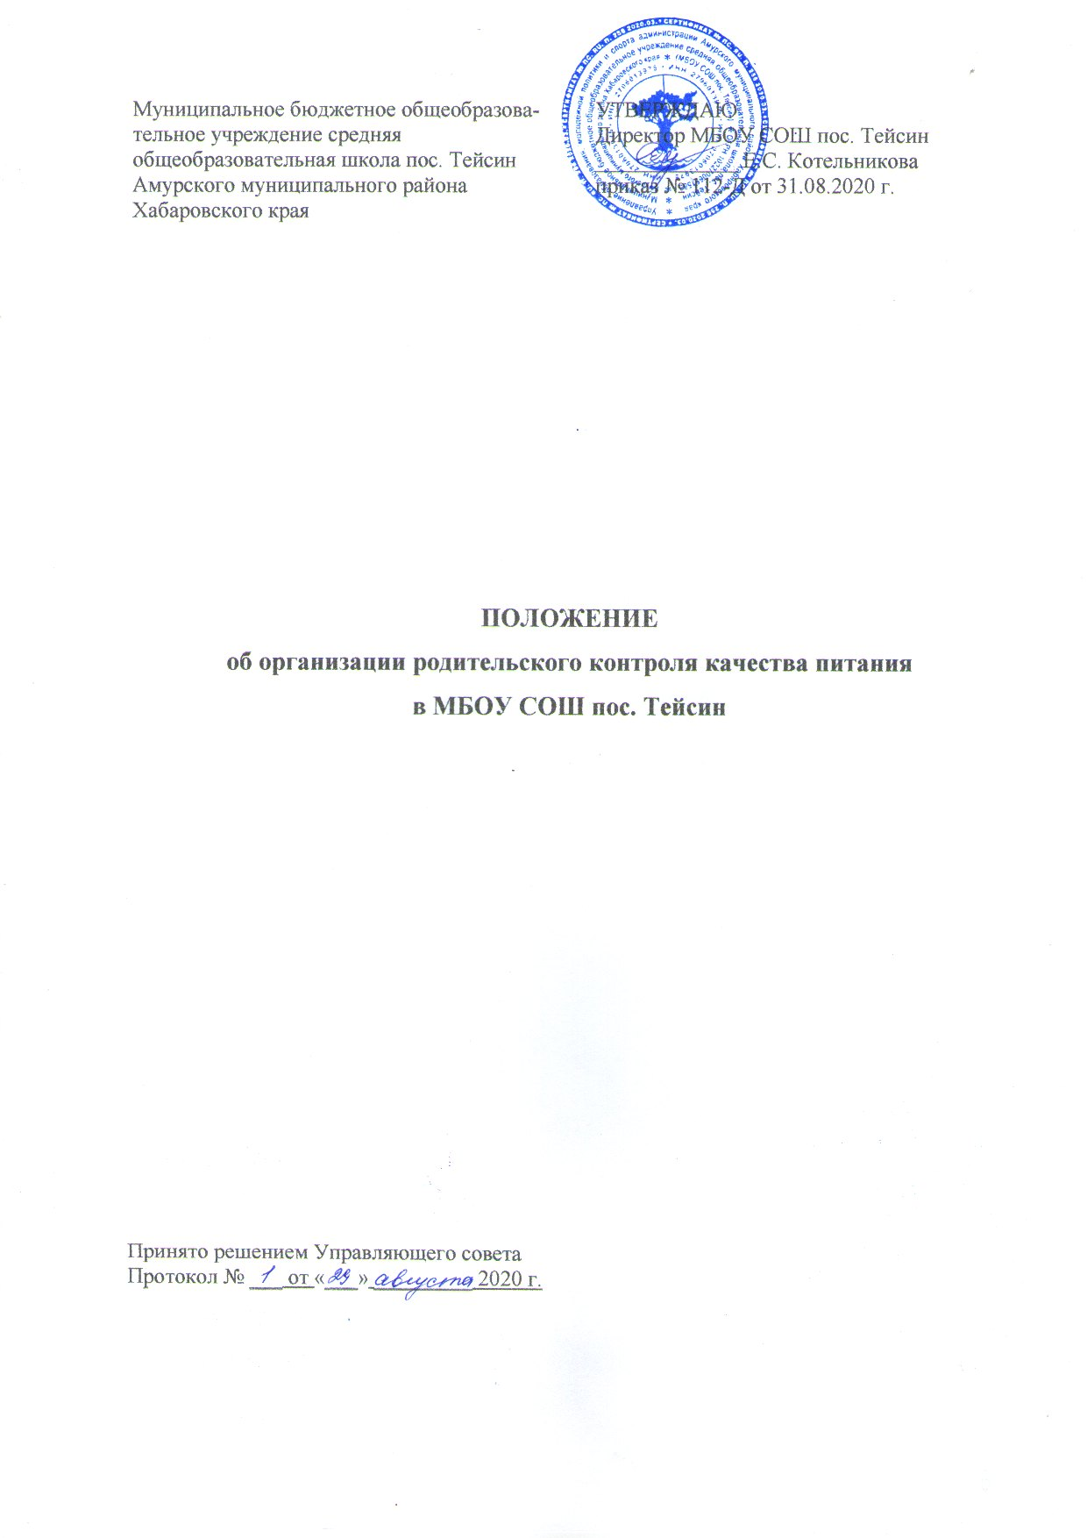
1. Общие положения

1.1. Настоящее Положение об организации родительского контроля качества питания в МБОУ СОШ пос. Тейсин (далее – Положение) разработано в соответствии с Федеральным законом от 01.03.2020 № 47-ФЗ "О внесении изменений в Федеральный закон "О качестве и безопасности пищевых продуктов" и статью 37 Федерального закона от 29.12.2012 г. № 273-ФЗ "Об образовании в Российской Федерации", Методическими рекомендациями МР 2.4.0180-20, утв. Руководителем Федеральной службы по надзору в сфере защиты прав потребителей и благополучия человека, Главным государственным санитарным врачом Российской Федерации А.Ю.Поповой 18 мая 2020 года.
1.2. Настоящее Положение определяет порядок организации родительского контроля качества питания в МБОУ СОШ пос. Тейсин (далее – Школа).
1.3. Организация родительского контроля качества питания в Школе может осуществляться в форме анкетирования родителей (законных представителей) и обучающихся и участии в работе общешкольной комиссии по контролю за организацией питания обучающихся (далее – Комиссия):
1.3.1. Комиссия осуществляет свою деятельность в соответствии с законами и иными нормативными актами Российской Федерации.
1.3.2. Комиссия является постоянно действующим органом для рассмотрения основных вопросов, связанных с организацией питания обучающихся.
1.3.3. В состав Комиссии входят представители администрации Школы, члены Управляющего совета из числа родителей (законных представителей) обучающихся, педагоги Школы.
1.3.4. Деятельность членов Комиссии основывается на принципах добровольности участия в ее работе, коллегиальности принятых решений, гласности.

2. Задачи Комиссии

Задачами Комиссии являются:

- обеспечение соблюдения санитарно-эпидемиологических требований на всех этапах обращения пищевых продуктов (готовых блюд);

- исключение использования фальсифицированных пищевых продуктов, применение технологической и кулинарной обработки пищевых продуктов, обеспечивающих сохранность их исходной пищевой ценности.

- Функции Комиссии

3.1. Комиссия по контролю организации питания обучающихся обеспечивает участие в следующих процедурах:
  - общественная экспертиза питания обучающихся;
  - контроль за качеством и количеством приготовленной согласно меню пищи;

- изучение мнения обучающихся и их родителей (законных представителей) по организации и улучшению качества питания;

- участие в разработке предложений и рекомендаций по улучшению качества питания обучающихся.
    - Права и ответственность Комиссии

Для осуществления возложенных функций Комиссии предоставлены следующие права:

4.1. контролировать в Школе организацию и качество питания обучающихся;

4.2. получать от буфетчика информацию по организации питания, качеству приготовленных блюд и соблюдению санитарно-гигиенических норм;

4.3. заслушивать на своих заседаниях буфетчика по обеспечению качественного питания обучающихся;

4.4. проводить проверку работы буфета-раздаточной в присутствии не менее трёх человек на момент проверки;

4.5. изменить график проверки, если причина объективна;

4.6. вносить предложения по улучшению качества питания обучающихся;

4.7. состав и порядок работы Комиссии доводится до сведения работников буфета-раздаточной, педагогического коллектива, обучающихся и родителей(законных представителей) обучающихся.

- Организация деятельности Комиссии

5.1. Комиссия формируется на основании приказа директора Школы. Полномочия Комиссии начинаются с момента подписания соответствующего приказа.

5.2. Комиссия выбирает председателя.

5.3. Комиссия составляет план-график контроля по организации качественного питания школьников.
5.4. О результатах работы комиссия информирует администрацию Школы и родительские комитеты.

5.5. Один раз в четверть Комиссия знакомит с результатами деятельности директора Школы.

5.6. По итогам учебного года Комиссия готовит аналитическую справку для отчёта по самообследованию Школы.

5.7. Заседание Комиссии проводятся по мере необходимости, но не реже одного раза в четверть и считаются правомочными, если на них присутствует не менее 2/3 ее членов.

5.8. Решение Комиссии принимаются большинством голосов из числа присутствующих членов путём открытого голосования и оформляются актом.

- Ответственность членов Комиссии

6.1. Члены Комиссии несут персональную ответственность за невыполнение или ненадлежащее исполнение возложенных на них обязанностей;

6.2. Комиссия несет ответственность за необъективную оценку по организации питания и качества предоставляемых услуг.

- Документация комиссии по контролю организации питания учащихся.

7.1. Заседания комиссии оформляются протоколом. Протоколы подписываются председателем.
7.2. Тетрадь протоколов заседания комиссии

